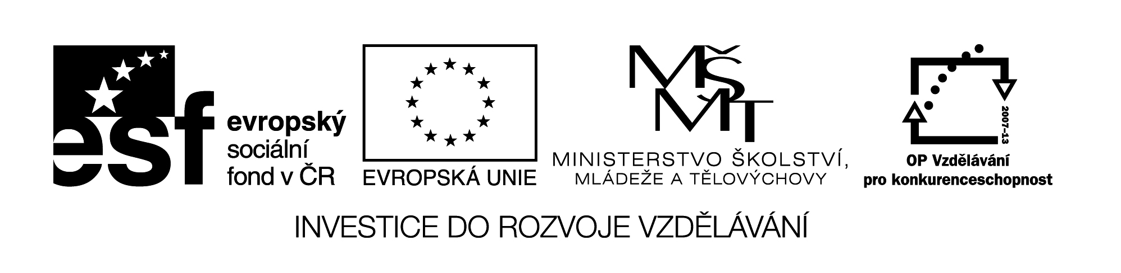VY_32_INOVACE_389

Š š D:\Users\Pracovna\AppData\Local\Microsoft\Windows\Temporary Internet Files\Content.IE5\9XDDP82F\MC900331473[1].wmf D:\Users\Pracovna\AppData\Local\Microsoft\Windows\Temporary Internet Files\Content.IE5\5DG576BX\MC900215512[1].wmf D:\Users\Pracovna\AppData\Local\Microsoft\Windows\Temporary Internet Files\Content.IE5\35YV8DE6\MC900351569[1].wmf 6

Ša Máša šok šel šátek v koši

Še Váša šíp máš šašek do sešitu

Šo Dáša šum piš šípek na pušku

Šů Lukáš šála víš myšák na poštu

Šá Šimon

Ši Tomáš

Šé Saša

 špek D:\Users\Pracovna\AppData\Local\Microsoft\Windows\Temporary Internet Files\Content.IE5\5DG576BX\MC900441392[1].wmf šiška

šnek liška

koš D:\Users\Pracovna\AppData\Local\Microsoft\Windows\Temporary Internet Files\Content.IE5\5DG576BX\MC900352282[1].wmf šíp

Kos šup

VY_32_INOVACE_389

Namaluj:

Šnek šíp šiška

Obrazový materiál byl použit z aplikace Microsoft Word – Klipart



Název materiálu: VY_32_INOVACE_389

Anotace: Žáci čtou a vyhledávají písmeno **š** .

Autor: Mgr. Lenka Ullmannová

Jazyk: čeština

Očekávaný výstup: základní vzdělávání – 1. stupeň – Jazyk a jazyková komunikace – Jazyková výchova – 1. období – člení slabiky a slova na hlásky, rozpoznává nové hlásky, rozumí přečteným slovům

Speciální vzdělávací potřeby: -

Klíčová slova: písmeno, hláska, slabika, slovo

Druh učebního materiálu: pracovní list

Druh interaktivity: aktivita

Cílová skupina: žák

Stupeň a typ vzdělávání: základní vzdělávání – 1. stupeň – 1. období

Typická věková skupina: 6 - 7

Celková velikost: 87,1 kB